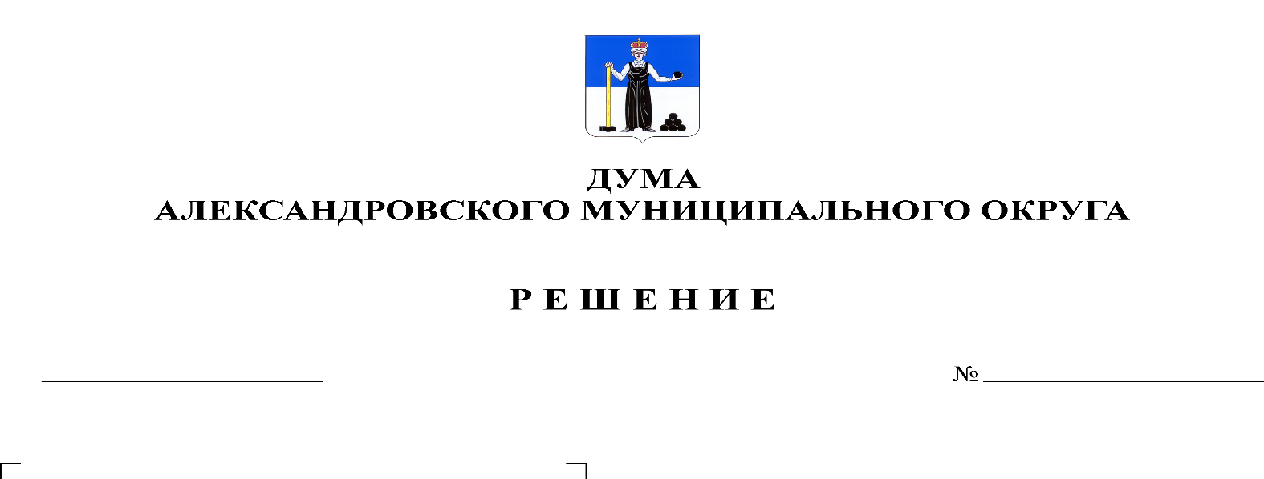
Об утверждении отчета об исполнении бюджета Яйвинского городского поселения за 2019 год

197
24.06.2021

В соответствии со статьями 153, 264.5 и 264.6 Бюджетного кодекса Российской Федерации, с законом Пермского края от 27.05.2019 № 395-ПК «Об образовании нового муниципального образования Александровский муниципальный округ Пермского края, Дума Александровского муниципального округа
решает:
Статья 1. Утвердить отчет об исполнении бюджета Яйвинского городского поселения за 2019 год по доходам в сумме 69 752,2 тыс. рублей, по расходам в сумме 66 758,0 тыс. рублей, с профицитом 2 994,2 тыс. рублей, и со следующими показателями:
1) доходов бюджета Яйвинского городского поселения за 2019 год по группам, подгруппам, статьям классификации доходов бюджетов согласно приложению 1 к настоящему решению;
2) доходов бюджета Яйвинского городского поселения за 2019 год по кодам классификации доходов бюджета согласно приложению 2 к настоящему решению;
3) расходов бюджета Яйвинского городского поселения по целевым статьям (муниципальным программам и непрограммным направлениям деятельности), группам видов расходов бюджета за 2019 согласно приложению 3 к настоящему решению;
4) расходов бюджета Яйвинского городского поселения за 2019 год по ведомственной структуре расходов бюджета согласно приложению 4 к настоящему решению;
5) расходов бюджета Яйвинского городского поселения за 2019 год по разделам и подразделам классификации расходов бюджета согласно приложению 5 к настоящему решению;
6) источников финансирования дефицита бюджета Яйвинского городского поселения за 2019 год по кодам классификации источников финансирования дефицита бюджета, согласно приложению 6 к настоящему решению.
Статья 2. Утвердить отчет об исполнении бюджетных ассигнований муниципального дорожного фонда Яйвинского городского поселения за 2019 год в сумме 10 436,2 тыс. рублей, согласно приложению 7 к настоящему решению.
Статья 3. Утвердить отчет об исполнении программы муниципальных внутренних заимствований Яйвинского городского поселения за 2019 год согласно приложению 8 к настоящему решению;
Статья 4. Утвердить общий объем бюджетных ассигнований, направленных на исполнение публичных нормативных обязательств в 2019 году в сумме 301,5 тыс. рублей, согласно приложению 9 к настоящему решению.
Статья 5. Утвердить отчет о расходовании средств резервного фонда администрации Яйвинского городского поселения за 2019 год, согласно приложению 10 к настоящему решению
Статья 6. Настоящее решение вступает в силу на следующий день после дня его официального опубликования.
Статья 7.Опубликовать настоящее решение в газете «Боевой путь» и разместить на официальном сайте www.aleksraion.ru в разделе «Финансы и бюджет».

Председатель Думы
Александровского муниципального округа Л.Н. Белецкая

